Лабораторная работа №6
  - Реализация основных моделей в подходе сетей Петри
Люпп Софья Романовна
Содержание

1. Цель работы
Изучить и реализовать основные модели в подходе сетей Петри

2. Задание
- Изучить теорию по аппарату сетей Петри;
- Создать необходимые скрипты по заданию;
- Выполнить отчет и презентацию, преобразовать документацию в формате Quarto и выполнить литературный код.

3. Теоретическое введение
Реализована модель эпидемии SIR (Susceptible–Infectious–Recovered) с использованием сетей Петри. Модель описывает переходы между тремя состояниями: — 𝑆 (восприимчивые) — могут заразиться; — 𝐼 (инфицированные) — заражают других и выздоравливают; — 𝑅 (выздоровевшие / с иммунитетом) — больше не участвуют в эпидемии.
Сеть Петри содержит два перехода: — infection: 𝑆 + 𝐼 → 𝐼 + 𝐼 (скорость β); — recovery: 𝐼 → 𝑅 (скорость γ).

4. Выполнение лабораторной работы
Начинаю лабораторную с главного скрипта, где будет реализована вычислительная логика модели (рис. 1).

Рисунок 1: Создание файла SIRPetri.jl в src
Создаю скрипты, которые: 1) выполняет один базовый эксперимент с фиксированными параметрами β = 0.3, γ = 0.1 и запускает два типа симуляции: детерминированную (решение ОДУ) — даёт плавную усреднённую динамику и стохастическую (алгоритм Гиллеспи), которая учитывает случайные флуктуации (файл sirpetri_run.jl);
- файл sirpetri_scan_parameters.jl, где исследуется чувствительность модели к изменению параметра β, для каждого из которых запускается детерминированная симуляция. Также для каждого прогона вычисляются: максимальное число инфицированных (пик эпидемии) – peak_I и конечное число выздоровевших – final_R;
- файл sirpetri_animate.jl, который создаёт GIF-анимацию, показывающую, как со временем меняется количество людей в каждой из трёх групп (𝑆, 𝐼, 𝑅);
- итоговый отчетный файл sirpetri_report.jl, который сравнивает детерминированную и стохастическую динамику инфицированных I(t), а также зависимость пика I от β (результат сканирования).
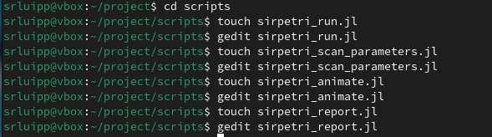
Рисунок 2: Создание скриптов работы
Выполняю команду julia для скриптов, предварительно установив некоторые пакеты для julia (рис. 3) (рис. 4).
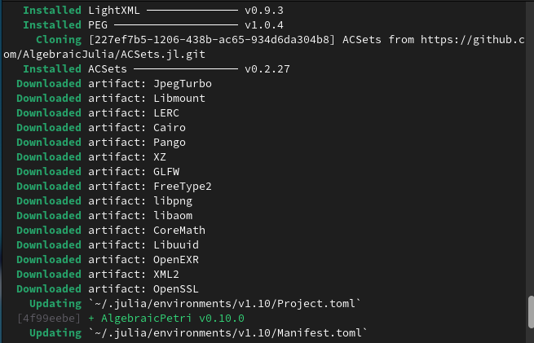
Рисунок 3: Pkg.Add

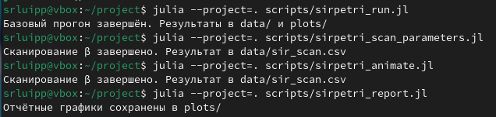
Рисунок 4: Julia для скриптов
Получили динамику эпидемии модели SIR для всех групп (рис. 5).
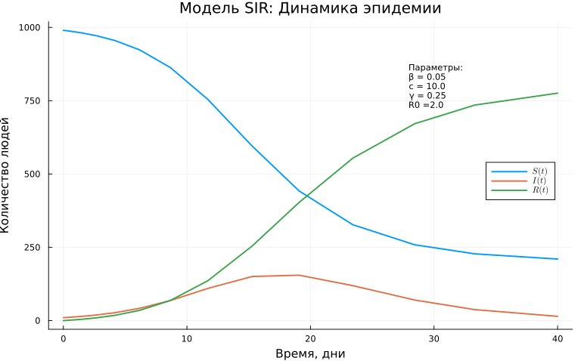
Рисунок 5: Динамика эпидемии
Получаем график с двумя линиями: пик I(β) и конечное R(β), где исследуется чувствительность модели к изменению параметра β (рис. 6)
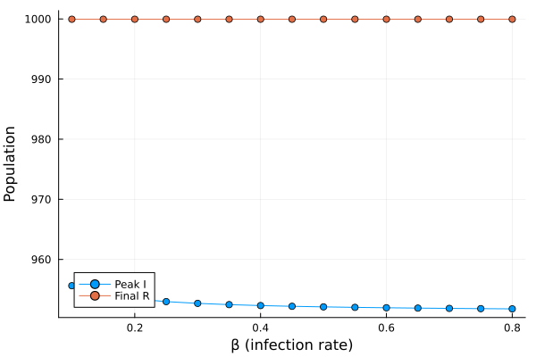
Рисунок 6: Результаты скрипта sirpetri_scan_parameters.jl
Также в plot сохранилась анимация в формате gif, показывающая, как со временем меняется количество людей в каждой из трёх групп.
В отчетном графике выводим 1) два графика I(t) (детерминированный vs стохастический) на одной координатной плоскости (рис. 7)
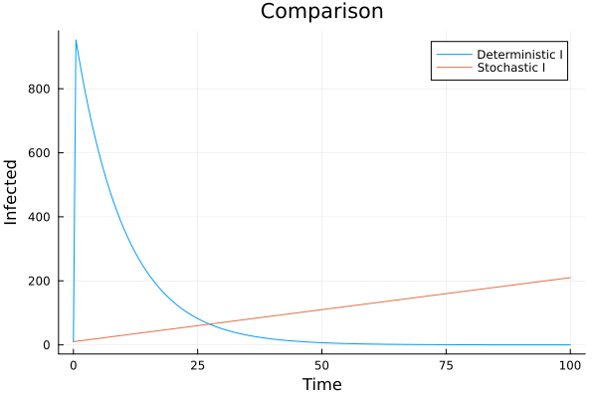
Рисунок 7: График comparison
И выводим график peak_I(β) - максимальное число инфицированных (пик эпидемии) (рис. 8).
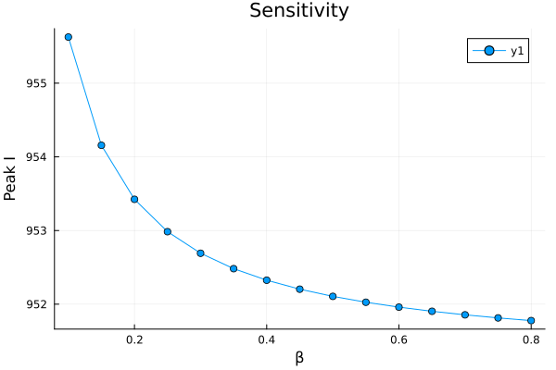
Рисунок 8: sirpetri_report.jl
using DrWatson
@quickactivate "project"
include("/home/srluipp/project/src/SIRPetri.jl")
using .SIRPetri
using DataFrames, CSV, Plots
Диапазон β
β_range = 0.1:0.05:0.8
γ_fixed = 0.1
tmax = 100.0
results = []
for β in β_range
net, u0, _ = build_sir_network(β, γ_fixed)
df = simulate_deterministic(net, u0, (0.0, tmax), saveat = 0.5, rates = [β, γ_fixed])
peak_I = maximum(df.I)
final_R = df.R[end]
push!(results, (β = β, peak_I = peak_I, final_R = final_R))
end
df_scan = DataFrame(results)
CSV.write(datadir("sir_scan.csv"), df_scan)
p = plot(
df_scan.β,
[df_scan.peak_I df_scan.final_R],
label = ["Peak I" "Final R"],
marker = :circle,
xlabel = "β (infection rate)",
ylabel = "Population",
)
savefig(plotsdir("sir_scan.png"))
println("Сканирование β завершено. Результат в data/sir_scan.csv")
Сканирование β завершено. Результат в data/sir_scan.csv
using DrWatson
@quickactivate "project"
using DataFrames, CSV, Plots
df_det = CSV.read("/home/srluipp/project/data/sir_det.csv", DataFrame)
df_stoch = CSV.read("/home/srluipp/project/data/sir_stoch.csv", DataFrame)
df_scan = CSV.read("/home/srluipp/project/data/sir_scan.csv", DataFrame)
p1 = plot(
df_det.time,
[df_det.I df_stoch.I[1:length(df_det.time)]],
label = ["Deterministic I" "Stochastic I"],
xlabel = "Time",
ylabel = "Infected",
title = "Comparison",
)
savefig(plotsdir("comparison.png"))
p2 = plot(
df_scan.β,
df_scan.peak_I,
marker = :circle,
xlabel = "β",
ylabel = "Peak I",
title = "Sensitivity",
)
savefig(plotsdir("sensitivity.png"))
println("Отчётные графики сохранены в plots/")
Отчётные графики сохранены в plots/

5. Выводы
В ходе лабораторной работы я изучила и реализовала основные модели в подходе сетей Петри

Список литературы
- Имитационное моделирование. Практикум А. В. Королькова Кулябов Д. С.

